ОТЧЁТ ПО ЛАБОРАТОРНОЙ РАБОТЕ № 1
Все измерения проводились на компьютере с процессором Intel Core Ultra 5 225H, имеющим 14 доступных логических процессоров
Задача 1
Наш алгоритм:
Плоскость разбивается между всеми потоками на одинаковые части. Далее каждый поток проходит по плоскости, когда он находит точку, принадлежащую множеству Мандельброта по результату на 100000 итерацию проверки. После этого результат записывается в общий список найденных переменных ans и обновляется количество найденных точек find (мьютекс закрывается перед записью и открывается после обновления find). Далее если найдено нужное количество точек цикл прекращается.
Условия эксперимента:
Результаты измерений времени работы программы для 1000 точек. Для каждого количества потоков выполнено по 5 запусков.
Результаты измерений:
Потоков | Запуск 1 | Запуск 2 | Запуск 3 | Запуск 4 | Запуск 5
1 | 0,649302 | 0,646009 | 0,657119 | 0,648319 | 0,648726
2 | 0,313317 | 0,353769 | 0,319176 | 0,340641 | 0,327245
4 | 0,161390 | 0,163214 | 0,162471 | 0,159087 | 0,158399
8 | 0,102784 | 0,102875 | 0,105220 | 0,104815 | 0,097720
10 | 0,092698 | 0,090702 | 0,089892 | 0,094200 | 0,090495
12 | 0,082474 | 0,083655 | 0,090225 | 0,081856 | 0,080435
14 | 0,089942 | 0,080897 | 0,087733 | 0,085576 | 0,078653

Table 1. Результаты измерений для разных потоков

Потоков | Среднее время, с | Ускорение, раз
1 | 0,649895 | 1,00
2 | 0,330830 | 1,96
4 | 0,160912 | 4,04
8 | 0,102683 | 6,33
10 | 0,091597 | 7,10
12 | 0,083729 | 7,76
14 | 0,084560 | 7,69

Table 2. Среднее время для каждого потока

Задача 2
Наш алгоритм:
Программа хранит историю координат и скоростей в массивах X, Y, U_X, U_Y. Расчёт сил разбит между потоками по блокам индексов i.
Каждый поток записывает вычисленные силы в индивидуальные массивы F_X_local[rank][i] и F_Y_local[rank][i]. Это исключает одновременную запись разными потоками в одну ячейку локального массива. После завершения расчёта всех пар поток с rank = 0 суммирует частичные силы по всем потокам в общие массивы F_X и F_Y. Затем каждый поток обновляет координаты и скорости закреплённых за ним тел. Общие силы для этих тел обнуляются.
На каждом временном шаге задействованы три барьера: (1) локальные силы полностью вычислены; (2) суммирование общих сил завершено; (3) все тела обновлены и общие силы очищены.
Барьер работает за счет условной переменной. Когда потоки входят в барьер, обновляется количество поток, а сам поток остается ждать, пока все потоки не зайдут в барьер.
Условия эксперимента:
Для оценки производительности параллельной программы были проведены эксперименты с системами из 100, 500, 1000 и 2000 материальных точек. Для каждого размера задачи использовалось 1, 2, 4, 8, 14 и 18 потоков. Каждая конфигурация запускалась пять раз, после чего вычислялось среднее время выполнения.

Результаты измерений:
N | 1 | 2 | 4 | 8 | 14 | 18
100 | 0.286 | 0.270 | 0.215 | 0.307 | 0.437 | 0.567
500 | 6.627 | 5.100 | 2.914 | 1.970 | 1.703 | 1.829
1000 | 26.087 | 19.830 | 11.086 | 7.230 | 4.820 | 4.677
2000 | 103.637 | 79.145 | 44.153 | 25.638 | 17.676 | 16.213
Table 3. Среднее время выполнения, секунды

N | 1 | 2 | 4 | 8 | 14 | 18
100 | 1.00 | 1.06 | 1.33 | 0.93 | 0.65 | 0.50
500 | 1.00 | 1.30 | 2.27 | 3.36 | 3.89 | 3.62
1000 | 1.00 | 1.32 | 2.35 | 3.61 | 5.41 | 5.58
2000 | 1.00 | 1.31 | 2.35 | 4.04 | 5.86 | 6.39
Table 4. Ускорение S(P) = T(1) / T(P)

График 1. Ускорение относительно одного потока
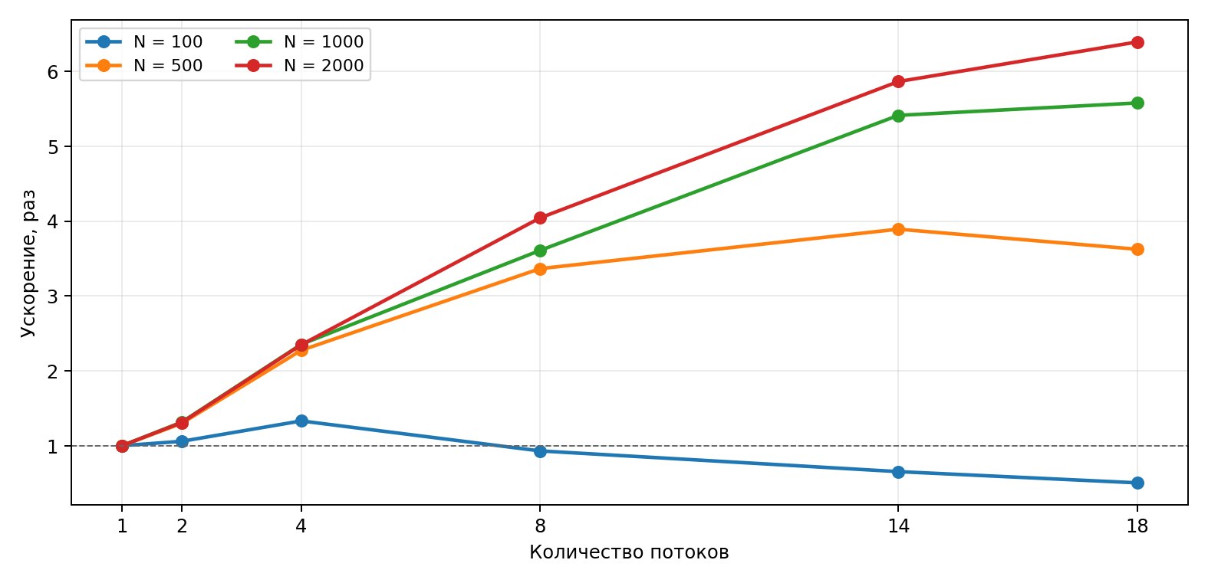
Анализ результатов
Результаты показали, что эффективность распараллеливания увеличивается с ростом числа материальных точек. При 100 телах максимальное ускорение составило 1,33 раза на четырёх потоках. Дальнейшее увеличение количества потоков приводило к замедлению программы.Для 500 тел максимальное ускорение составило 3,89 раза при 14 потоках. Для 1000 тел ускорение достигло 5,58 раза при 18 потоках, а для 2000 тел 6,39 раза при 18 потоках

Задача 3
Наш алгоритм:
Реализована собственная блокировка чтения-записи my_rwlock_t на основе мьютекса pthread_mutex_t и двух условных переменных pthread_cond_t: отдельно для читателей и писателей. Состояние блокировки задаётся счётчиками активных и ожидающих читателей, счётчиком ожидающих писателей и флагом активного писателя.
Функция my_rwlock_rdlock разрешает параллельное чтение при отсутствии активного и ожидающих писателей. Функция my_rwlock_wrlock ожидает освобождения блокировки всеми читателями и отсутствия активного писателя. В my_rwlock_unlock при наличии ожидающих писателей пробуждается один писатель; иначе пробуждаются ожидающие читатели. Таким образом реализован приоритет писателей, но может быть голод новых читателей
Условия эксперимента:
Измерения проводились на указанном в начале отчёта компьютере. Начальный список содержал 1000 ключей. За запуск выполнялось 100000 операций: 70% поисков, 15% вставок и 15%. Для каждой конфигурации сделано 5 запусков.
Результаты измерений:
Потоков | Запуск 1 | Запуск 2 | Запуск 3 | Запуск 4 | Запуск 5
1 | 1,357654 | 1,390077 | 1,460517 | 1,533420 | 1,531988
2 | 2,087102 | 2,406846 | 1,918343 | 2,032727 | 2,386918
4 | 2,301280 | 2,106566 | 2,123263 | 2,028600 | 2,159096
5 | 2,149203 | 2,520040 | 2,504064 | 2,657667 | 2,473068
8 | 2,603832 | 2,485784 | 2,821747 | 2,339680 | 2,600858
10 | 3,043030 | 2,910103 | 3,109675 | 3,033287 | 3,642425
Table 5. Время работы с библиотечной блокировкой (5 запусков)

Потоков | Запуск 1 | Запуск 2 | Запуск 3 | Запуск 4 | Запуск 5
1 | 1,401835 | 1,514914 | 1,450347 | 1,420188 | 1,469912
2 | 1,528536 | 1,702572 | 1,680962 | 1,609179 | 1,683560
4 | 1,717852 | 1,444481 | 1,344467 | 1,356094 | 1,361407
5 | 1,460920 | 1,782390 | 1,552174 | 1,418565 | 1,559695
8 | 1,886199 | 2,201212 | 2,183140 | 1,855237 | 2,522447
10 | 2,143852 | 2,576107 | 2,398607 | 2,492318 | 2,284677
Потоков | pthread_rwlock_t, с | my_rwlock_t, с
1 | 1,455 | 1,451
2 | 2,166 | 1,641
4 | 2,144 | 1,445
5 | 2,461 | 1,555
8 | 2,570 | 2,130
10 | 3,148 | 2,379

Table 7. Среднее время работы

График 2. Среднее время выполнения двух реализаций
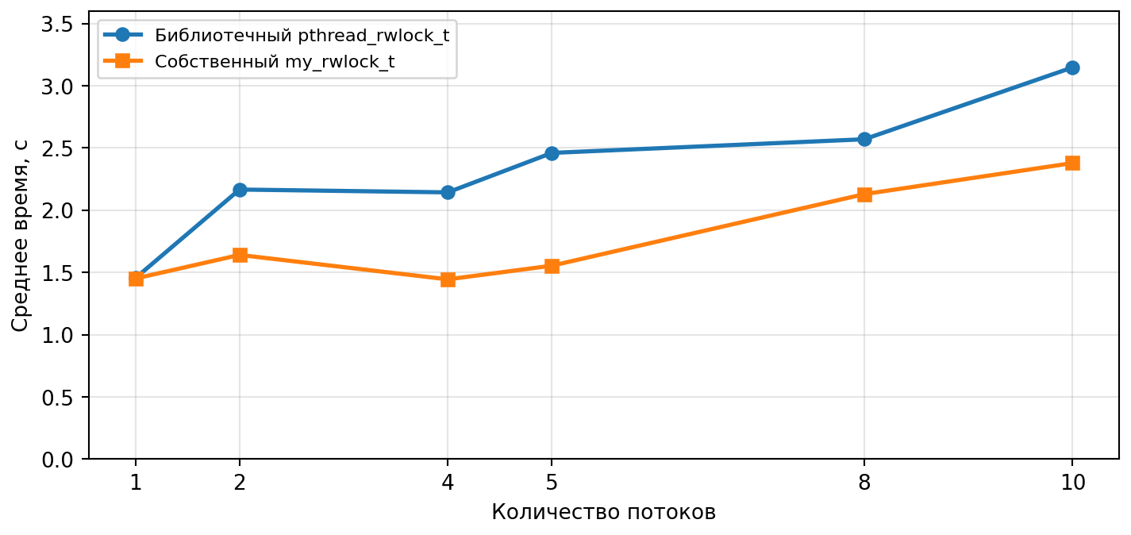
Анализ результатов
Для исследованной нагрузки собственная реализация показала меньшее среднее время во всех конфигурациях. При одном потоке различие практически отсутствует: 1,455 с для библиотечной и 1,451 с для собственной блокировки. Наибольшая относительная разница наблюдается при 5 потоках: 2,461 с против 1,555 с (уменьшение времени примерно на 36,8%). Мы думаем это связано с разницей реализации по сравнении с библиотечным мьютексом. В собственной реализации используется приоритет писателей: при наличии ожидающего писателя новые читатели блокируются. Это предотвращает голодание писателей, но допускает возможность голодания читателей. В библиотечной реализации pthread_rwlock_t по умолчанию используется приоритет читателей, из-за чего при высокой интенсивности операций чтения писатели могут длительное время ожидать получения блокировки. Различия в этом могли повлиять на полученные результаты опыта

